

Responsabilidade: Grupo Espírita Seara do Mestre
www.searadomestre.com.br/evangelizacao

Era uma vez uma formiguinha que vivia num lindo e organizado Formigueiro, onde a atividade era intensa, sob as ordens da bondosa Formiga Rainha. Só que a formiguinha, chamada Liloca, era diferente de suas irmãzinhas, por que o que ela gostava mesmo era de dormir.

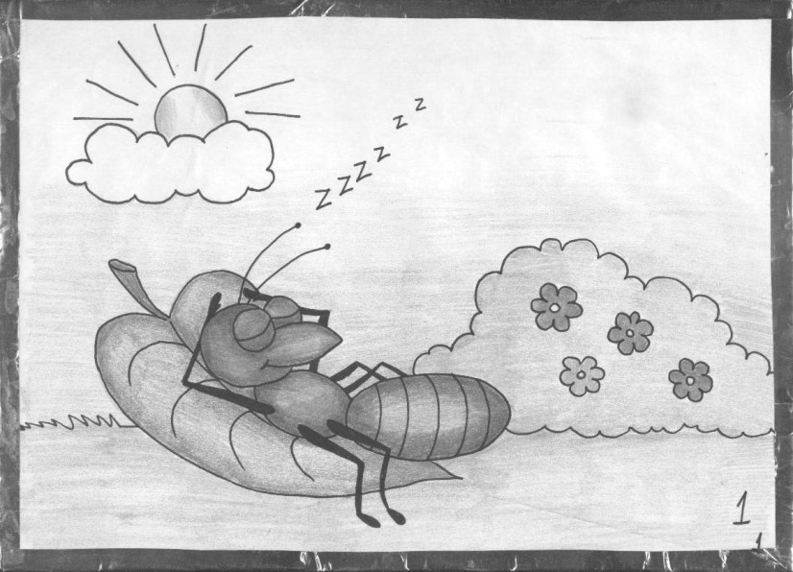

Enquanto carregavam suas folhas para abastecer o formigueiro, as outras formiguinhas se aborreciam de ver Liloca dormindo ... dormindo... o tempo todo... completamente despreocupada da vida...

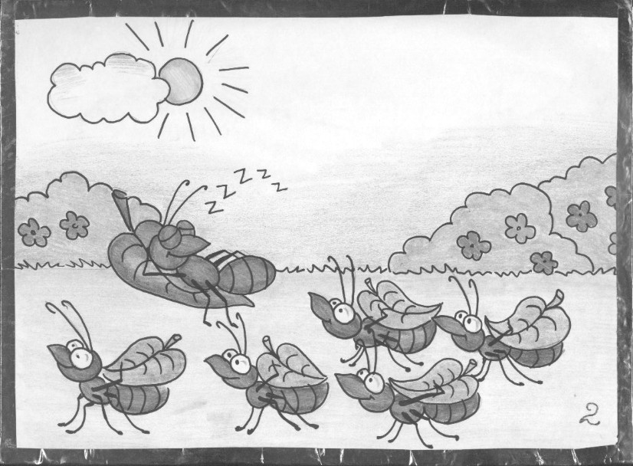

O comportamento de Liloca era tão destoante, que todo o formigueiro se revoltou e decidiu fazer uma greve. Ou Liloca tratava de trabalhar ou nenhuma formiga mais trabalharia. Foi uma confusão... A Formiga Rainha teve que tomar providências urgentes para resolver o grave problema criado pela preguiça de Liloca.

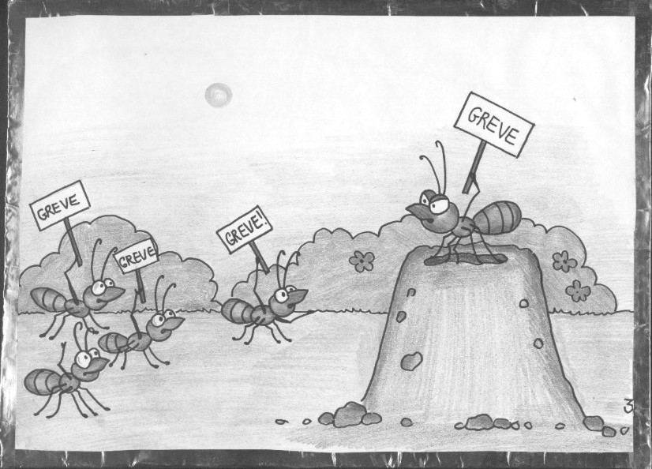

A Formiga Rainha, mandou chamar Liloca à sua presença, e com muita compreensão, embora zangada, procurou saber qual a razão de seu comportamento. Liloca respondeu que simplesmente não gostava de carregar folhas. Eram muito pesadas...

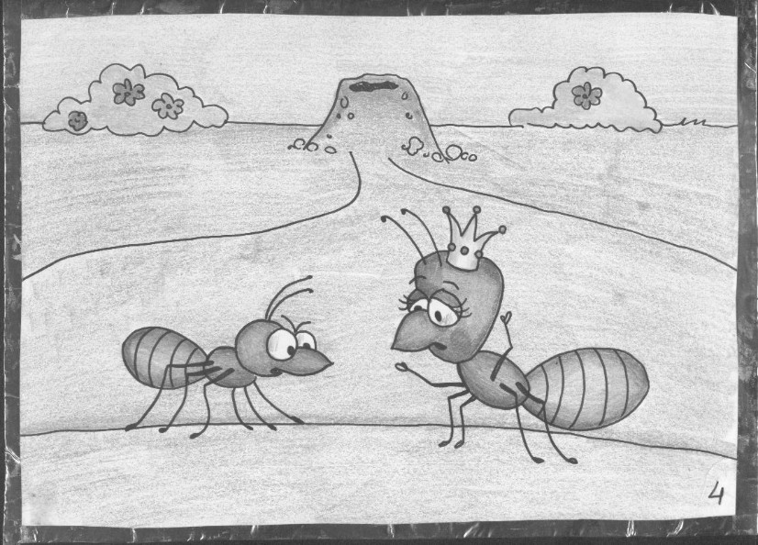

Então a Formiga Rainha deu-lhe a oportunidade de escolher qual a atividade do formigueiro que mais lhe agradava. Levou-a a visitar o Berçário do formigueiro para que ela assumisse a função de "formiga babá", mas Liloca, em menos de meia hora, não aguentava mais o choro das formiguinhas bebês. E voltou logo para reclamar com a Rainha...

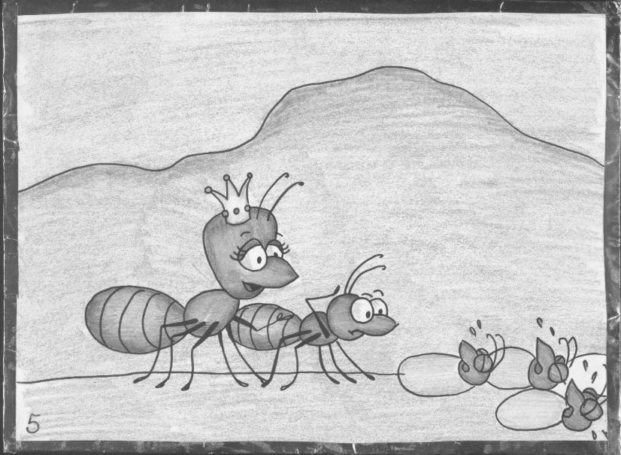

Liloca foi levada pela Formiga Rainha, desta vez, ao Estoque de Folhas para trabalhar no armazenamento, picotagem e catalogação das folhas, mas também não gostou da atividade, que achou muito cansativa.
A Rainha então teve uma ideia:
- Já sei. Vou lhe arranjar um serviço onde você não precisará fazer força e não se cansará muito.

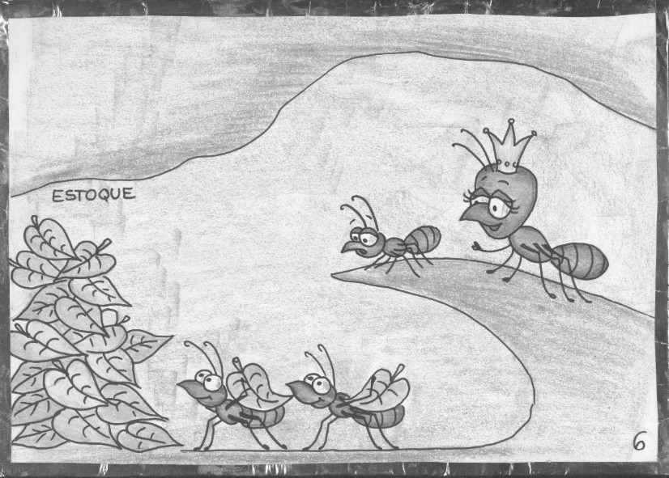

Liloca adorou a idéia. Agora ela era sentinela do Formigueiro. Achava o posto muito chique. E também muito fácil. Não precisava fazer nada. Era só ficar ali parada, e dar o alarme quando aparecesse algum perigo...
Mas, a nossa Liloca, logo pegou no sono ...
E dormiu ali mesmo... de pé... escorada na lança...

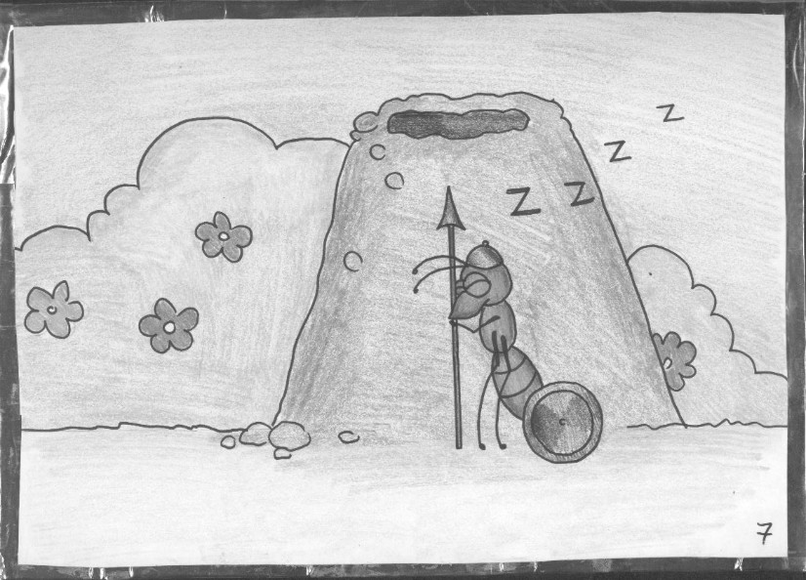

E não viu quando chegou o Sr. Tamanduá, o maior comedor de formigas das redondezas.
Foi um banquete só! O Tamanduá comeu quase a metade do formigueiro, mas a Rainha conseguiu escapar, defendida valentemente pelas formigas soldado.
Liloca chorou muito a perda de suas amiguinhas formigas e foi severamente repreendida pela Rainha, que desta vez estava realmente muito zangada.

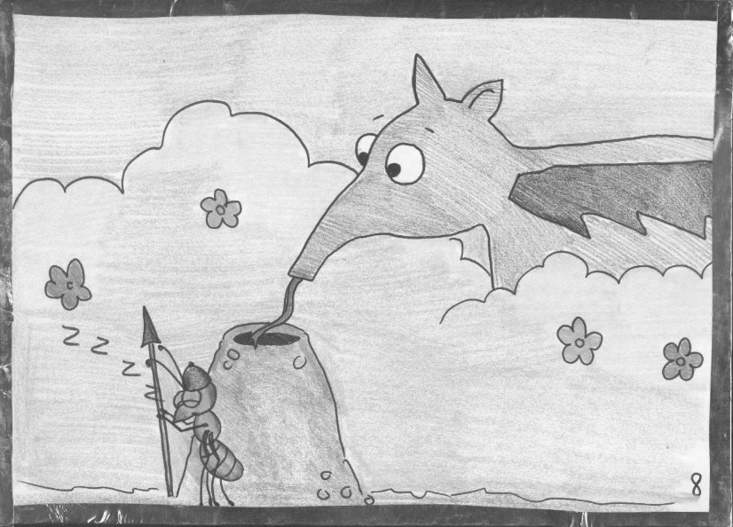

Ela ainda chorava a perda das amigas formigas quando ouviu o barulho da sirene da fábrica: PIIIIIUUUUIIIIII!!!! Que susto!

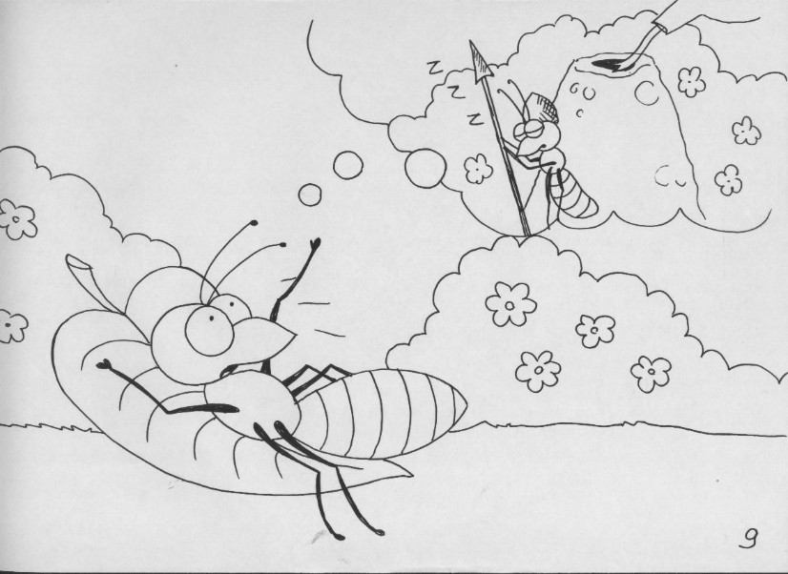

Liloca estava dormindo, em vez de ficar de sentinela! O ataque do tamanduá foi um sonho! Mas um sonho que serviu como um importante aviso acerca da importância do trabalho e da responsabilidade que Liloca tem agora como sentinela.
Hoje, Liloca é a formiguinha que mais trabalha no Formigueiro. Dá gosto ver o seu entusiasmo na tarefa de proteger o formigueiro, pois ela está sempre atenta e de bom humor. E é com muita alegria que, além de realizar seu trabalho de sentinela, ela agora também faz trabalhos voluntários, como carregar as folhas mais pesadas e ajudar a dar de comer às formiguinhas doentes. Liloca é agora muito mais feliz, além de ser um bom exemplo para as formiguinhas mais novas.

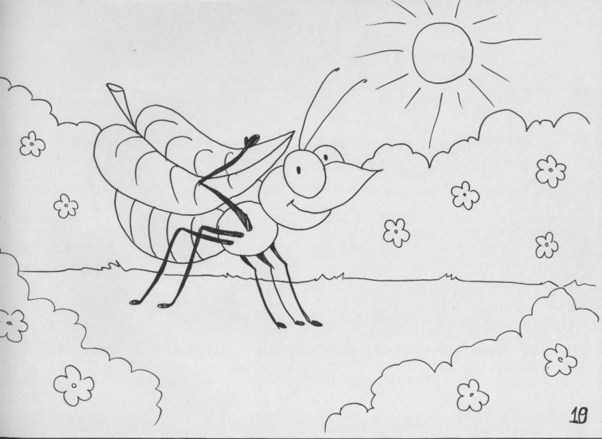

História e desenhos de Sherazade Gomes

